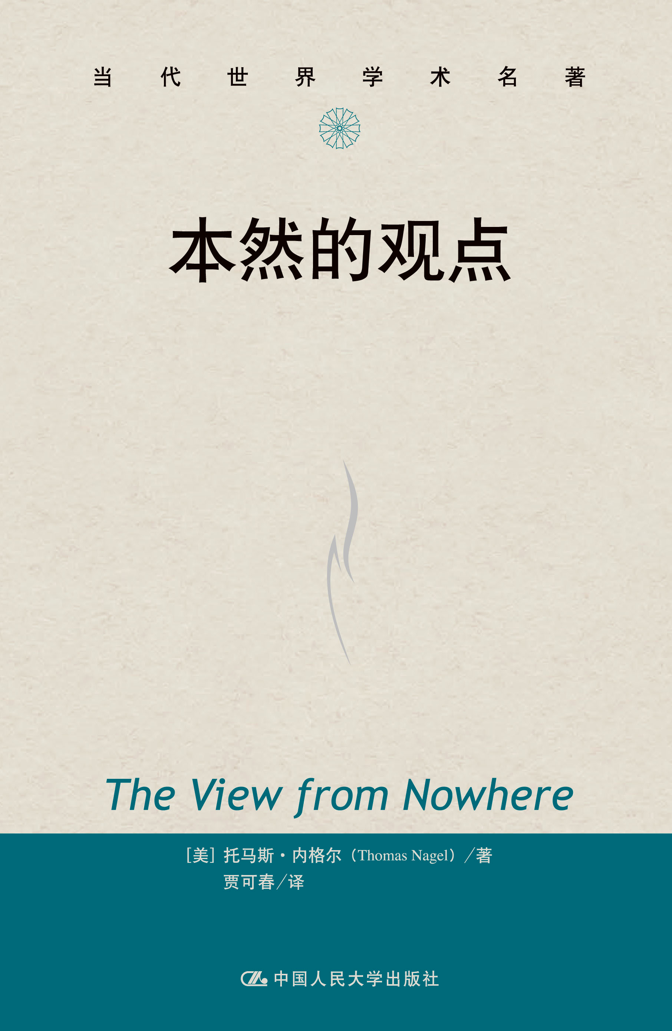
书名：本然的观点(当代世界学术名著)
作者：[美]托马斯·内格尔（Thomas Nagel）
译者：贾可春
出版社：中国人民大学出版社
出版时间：2010-08
书号：978-7-300-11463-7
定价：38.00元
开本：16开
页数：285页
字数：259 000
装帧：平装

◎ 读者定位
哲学专业研究者，以及对自身的价值实现满怀渴望和睿思的读者

- 作者简介
托马斯·内格尔（Thomas Nagel），纽约大学哲学与法学教授，著有《利他主义的可能性》、《人的问题》、《它究竟意味着什么——一篇很短的哲学导论》、《平等与不公》、《他人的心灵：1969—1994年批评文集》以及《最后的话》。

◎ 内容介绍
人的自我具有一种分裂的本性，它能超越自己的经验即从客观的观点来思考世界，也能从自身所处的特殊视角即从主观的观点来看待世界。本书旨在处理主观性和客观性的关系问题。作者认为，解决此问题的关键在于如何看待客观性。客观性无法对世界作出令人满意的解释，但解决的方法不是禁止客观化，而是求得客观性与不可还原的主观性的协调，即以本然的观点看世界。作者探讨了这个问题在身心关系、知识与怀疑、思想与实在及道德哲学等方面的表现。作者处理这一问题的独特方法，为哲学探究开辟了一条全新的途径。在形而上学、认识论及价值哲学等领域，本书都是一部极为重要的著作。

◎ 名家推荐
在写这本引人注目的书时，托马斯•内格尔成功地将一些极少在一起被揭示的特点结合起来了。他具有非凡的智力上的目标，而且这些目标的实现涉及对杰出的内格尔的许多同时代人所坚持并喜爱的一些观念的完全拒绝……他精确地将那些哲学怀疑及焦虑结合到一起；人们可以猜想爱思考的非专业人士也会感觉到那些怀疑和焦虑，而以哲学为职业的人时常并未对它们加以充分的处理。
——P.F.斯特劳森（P.F.Strawson），《新共和》

这是一本非同寻常的书……作者的所有讨论都是清晰的、富有洞见的，而一些讨论具有独创性和启发性，此种独创和启发真正开辟了哲学思考的新途径……作者将深刻性与清晰性罕见地结合起来了，并且在表达上也是简洁的。应该向所有那些厌烦哲学并对哲学产生绝望的人推荐这本书。
——查理斯•泰勒（Charles Taylor），《泰晤士报文学副刊》

在哲学主要致力于从技术上讨论深奥问题的这样一个时代，内格尔写出了一部具有原创性的书。该书讨论了与关于世界及我们在世界中的位置的知识相关的一些最重要的问题……任何一个受过教育的人都能读懂它。阅读本书的人，将不得不对他们许多最深刻的信念产生疑问，思考它们的新的可能性，并最终会在理智上变得更加清醒。
——乔纳森•格洛弗（Jonathan Glover），《纽约书评》

◎ 简要目录
致 谢
第一章 导 论
第二章 心 灵
1.物理的客观性
2.精神的客观性
3.他人心灵
4.一般意识
5.客观实在的不完全性
第三章 心灵与身体
1.双面理论
2.作为私人对象的自我
3.人格同一性及指称
4.帕菲特
5.克里普克
6.泛心论与精神的统一性
7.进步的可能性
第四章 客观的自我
1.是某人
2.语义学的诊断
3.无中心的观点
第五章 知 识
1.怀疑论
2.反怀疑论
3.自我超越
4.进化论的认识论
5.理性主义
6.双重看法
第六章 思想与实在
1.实在论
2.唯心论
3.康德和斯特劳森
4.维特根斯坦
第七章 自 由
1.两个问题
2.自主
3.责任
4.斯特劳森论自由
5.盲区
6.客观的结合
7.作为自由的道德
第八章 价 值
1.实在论与客观性
2.反实在论
3.愿望与理由
4.一般性的类型
5.愉悦与痛苦
6.过分客观化
第九章 伦理学
1.与行为者的三种相对性
2.自主的理由
3.个人的价值与公正
4.道义论
5.行为者与受害者
6.道德的进步
第十章 正当地活着，愉快地活着
1.威廉姆斯问题
2.先驱者
3.五种选择方案
4.道德的、合理的及分外的
5.政治与归附
第十一章 出生、死亡及生命的意义
1.生命
2.意义
3.死亡
参考文献
索引

◎ 建议上架
西方哲学、人文素养

